**XXV SEMANA ACADÊMICA DE CIÊNCIAS BIOLÓGICA**S

MINI-CURSO DE ECOLOGIA NÚMERICA

PRÁTICA 1 - AGRUPAMENTO CLUSTER

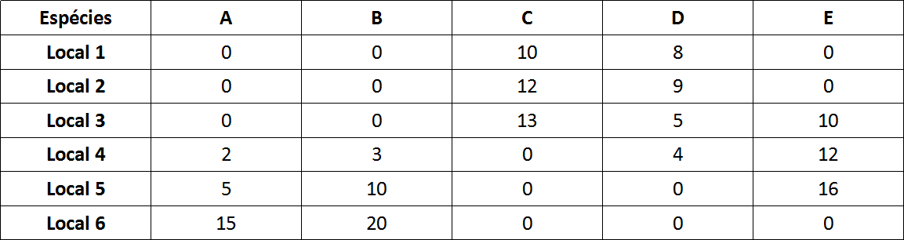

Abundância de cinco espécies amostradas em seis diferentes localidades

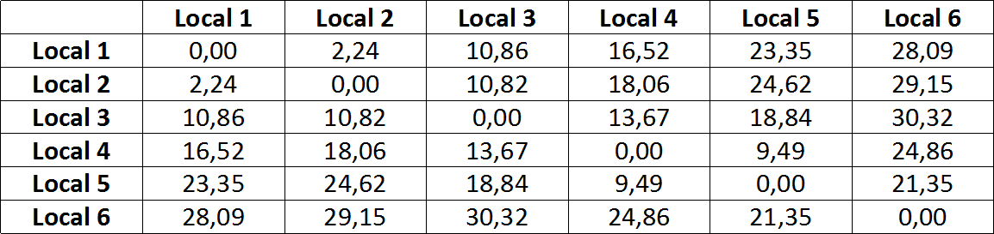

Matriz de distância euclidiana para os seis locais amostrados

